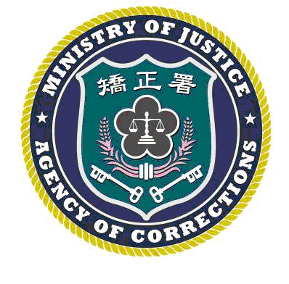 | 明陽中學新聞稿  發稿日期：101年5月22日  發稿單位：明陽中學  連 絡 人：秘書黃保桂  連絡電話：07-6152312 編號：

針對報載「21歲性侵假釋犯，劫殺女老師」乙文，經查該犯已於98年10月間假釋期滿；明陽中學說明如下：
查假釋出獄人黃建憲(以下稱黃員)因妨害性自主罪被判處有期徒刑3年6月，初犯，於本校服刑自96年4月3日至98年7月31日假釋出獄並交付保護管束。於98年7月17日將黃員於執行期間輔導及治療等資料函送相關機關接續辦理，98年10月8日經保護管束後刑期屆滿；報載黃員剛出獄且目前假釋中，顯與事實不符，本校特此說明。
黃員在校期間：個性內向、行事中規中矩，入校時程度不佳但學習認真，對師長有禮貌，出校時高中二年級肄業，家庭支持度低。假釋期間至今共追蹤記錄7次，近日於101年5月9日電訪，黃員仍表示在火鍋店擔任店長，並有穩定的女友，生活情形正常。報載黃員涉案乙事，本校感到意外與遺憾。

